**PROPOSAL TUGAS AKHIR**

**RANCANG BANGUN APLIKASI PENCATATAN KEUANGAN PADA GEREJA ST. SERENUS BANGKAM BERBASIS *WEBSITE*.**

**Proposal ini diajukan sebagai bahan pertimbangan dalam pengambilan judul Tugas Akhir yang akan Disusun pada Tahap Selanjutnya**



**OLEH:**

**Lindawati**

**3201916060**

**PROGRAM STUDI D-III TEKNIK INFORMATIKA**

**JURUSAN TEKNIK ELEKTRO**

**POLITEKNIK NEGERI PONTIANAK**

**2020**

# HALAMAN PENGESAHAN

**RANCANG BANGUN APLIKASI PENCATATAN KEUANGAN PADA GEREJA ST. SERENUS BANGKAM BERBASIS *WEBSITE*.**

**Proposal Tugas Akhir**

**Jurusan Teknik Elektro**



**Oleh:**

**Lindawati**

**3201916060**

**Dosen Pembimbing :**

**Suheri, S.T**

**., M.Cs.**

**NIP. 198307172008121005**

**Telah**

**dipertahakankan di depan penguji pada tanggal __ _____ ____ dan**

**dinyatakan memenuhi syarat sebagai Proposal Tugas Akhir.**

**Dosen Penguji:**

**Penguji I**

**Ramli, S.T., M.T**

**NIP.**

**________**

**Penguji II**

**Sarah Bibi, S.S.T., M.Pd.**

**NIP.19880604201909**

**2001**

**Mengetahui**

**:**

**Ketua Program Studi Koordinator Tugas Akhir**

**D-III Teknik Informatika**

**Suheri, S.T., M.Cs. Muhammad Diponegoro, S.Kom., M.Cs. NIP. 198307172008121005 NIP. 98702082019031005**

# HALAMAN PERNYATAAN ORISINALITAS

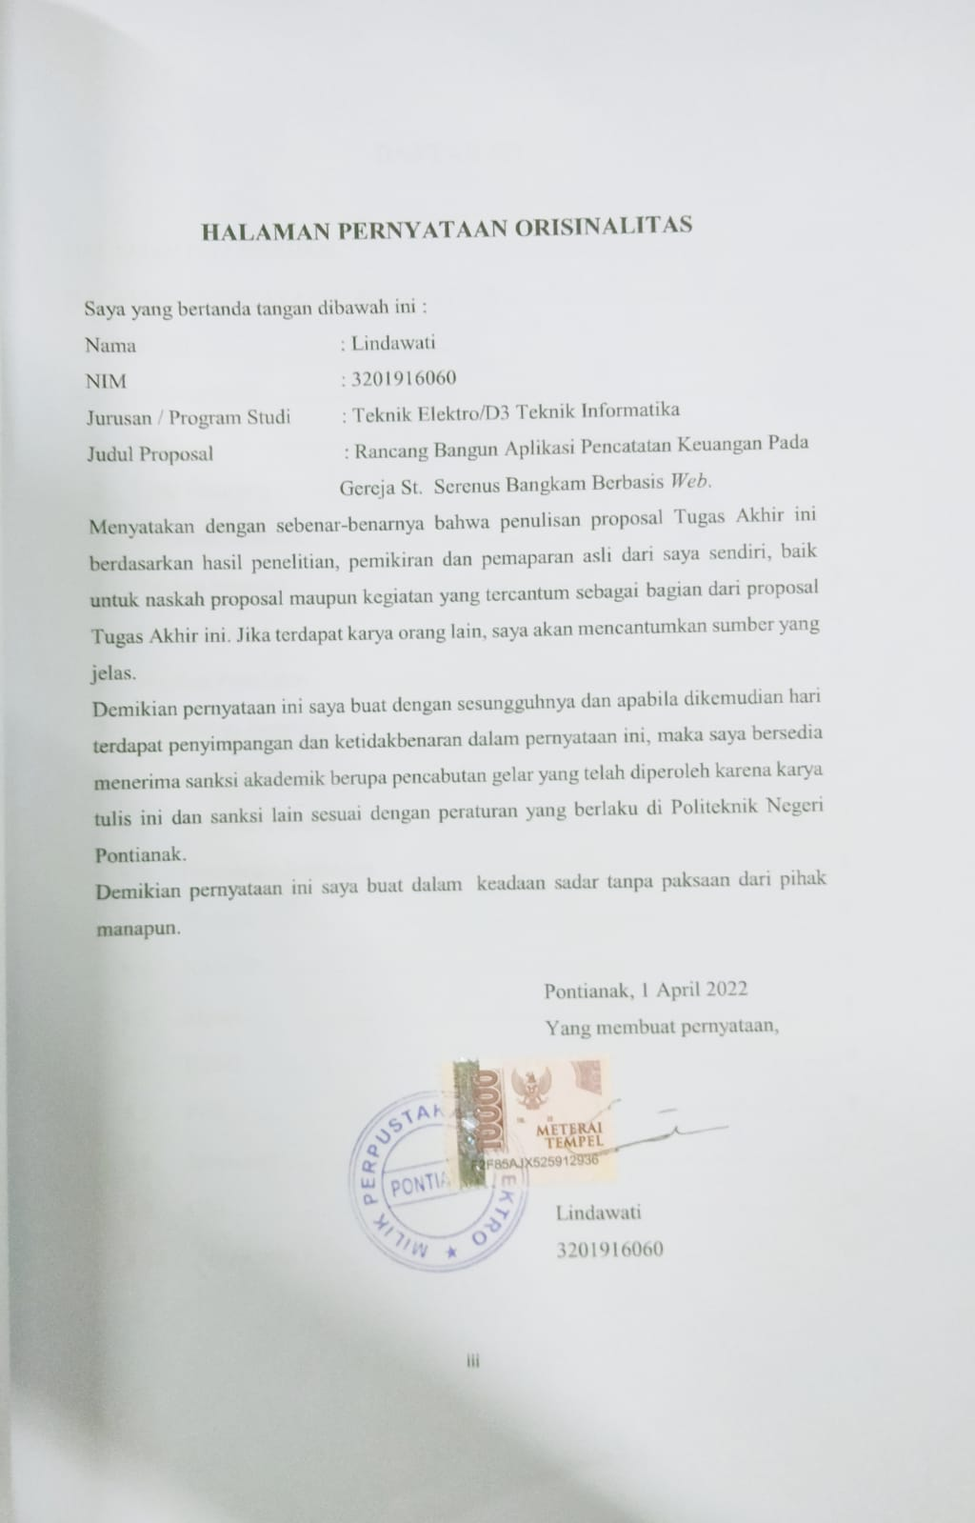Saya yang bertanda tangan dibawah ini :

Nama : Lindawati

NIM : 3201916060

Judul Proposal : Rancang Bangun Aplikasi Pencatatan Keuangan Pada Gereja St. Serenus Bangkam Berbasis *Website*.

Menyatakan dengan sebenar-benarnya bahwa penulisan proposal Tugas Akhir ini berdasarkan hasil penelitian, pemikiran dan pemaparan asli dari saya sendiri, baik untuk naskah proposal maupun kegiatan yang tercantum sebagai bagian dari proposal Tugas Akhir ini. Jika terdapat karya orang lain, saya akan mencantumkan sumber yang jelas.

Demikian pernyataan ini saya buat dengan sesungguhnya dan apabila dikemudian hari terdapat penyimpangan dan ketidakbenaran dalam pernyataan ini, maka saya bersedia menerima sanksi akademik berupa pencabutan gelar yang telah diperoleh karena karya tulis ini dan sanksi lain sesuai dengan peraturan yang berlaku di Politeknik Negeri Pontianak.

Demikian pernyataan ini saya buat dalam keadaan sadar tanpa paksaan dari pihak manapun.

Pontianak, ……..

Yang membuat pernyataan,

Materai

6000

Lindawati

3201916060

**HALAMAN PENGESAHAN ii**

**DAFTAR ISI**

**HALAMAN PERNYATAAN ORISINALITAS ii**

**1. Judul 1**

**2. Latar Belakang 1**

**3. Rumusan Masalah 2**

**4. Batasan Masalah 2**

**5. Tujuan Penelitian 3**

**6. Manfaat Penelitian 3**

**6.1. Bagi Gereja St. Serenus Bangkam 3**

**6.2. Bagi Mahasiswa 3**

**6.3. Bagi Politeknik Negeri Pontianak 3**

**7. Metodologi Penelitian 3**

**7.1. Metode Observasi 3**

**7.2. Metode Literatur 4**

**7.3. Metode Prototype 4**

**8. Landasan Teori 6**

**8.1. Tinjauan Pustaka 6**

**8.2. Pencatatan Keuangan 7**

**8.3. HTML 8**

**8.4. PHP 8**

**8.5. Javascript 8**

**8.6. CSS 8**

**8.7. Boostrap 5 8**

**9. Rancangan Sistem 9**

**9.1. Gambaran Umum 9**

**9.2. Use Case Diagram 10**

**10. Jadwal Penyelesaian Tugas Akhir 10**

**DAFTAR PUSTAKA 12**

# 1. Judul

Rancang Bangun Aplikasi Pencatatan Keuangan Pada Gereja St. Serenus Bangkam Berbasis *Website*.

# 2. Latar Belakang

Gereja Santo Serenus Stasi Bangkam adalah bagian dari 18 (delapan belas) Gereja Pusat Paroki Mempawah yang terletak di daerah Pemerintahan Kabupaten Mempawah. Gereja ini dibangun dan didirikan pada tahun 1986 dan sekarang usianya sudah berumur sekitar 36 Tahun. Kegiatan yang dikelola gereja berupa kegiatan ibadah setiap hari minggu, kegiatan Orang Muda Katolik, Pendampingan Iman Anak, Misa, Ekaristi Kaum Muda, Ibadat

Arwah, Rabu abu, Jumat Agung, Paskah, dan Natal. Struktur Organisasi

Pengurus Gereja Stasi St. Serenus Bangkam terdiri dari Ketua Umat, Wakil

Ketua, Sekretaris, Bendahara, Seksi Liturgi, Seksi Katekese, Seksi Sosial, Seksi OMK, Seksi Bapakat, Seksi WK.

Dengan perkembangan yang semakin pesat, sarana dan prasarana gereja pun harus mengikuti perkembangan teknologi, salah satunya penggunaan internet. Dengan internet dimana pihak Gereja maupun umat gereja dapat mengakses informasi kapan saja dan dimana saja. Adapun alasan rencana pembuatan aplikasi pencatatan keuangan adalah saat ini pencatatan data keuangan masih menggunakan kertas dan pena (Buku besar) dan agar data pengeluaran dan pemasukan dapat dilihat oleh umat dan pengurus Gereja melalui *website*.

Permasalahan yang sering dialami oleh bendahara Gereja dalam pencatatan dan penyampaian perihal keuangan gereja adalah penyampaian secara tatap muka terkadang harus berulang Karena banyaknya umat dan beragam sifat yang dihadapi sehingga mempersulit penyampaian secara jelas, penyampaian juga melalui kertas yang ditempel kedinding pengumuman dan permasalahan yang sering terjadi ketika pembuatan laporan penanggung

1

jawaban, bendahara mengalami kesulitan dalam mendata pengeluaran dan pemasukan karena beberapa factor yang sering terjadi seperti hilangnya berkas laporan keuangan, perhitungan yang tidak sesuai, dan banyak lagi masalah yang sering terjadi karena menggunakan media penyimpanan data menggunakan kertas.

Adapun fitur yang akan dimuat dalam website tersebut adalah fitur untuk menampilkan Profil Gereja, Jumlah kas Gereja, Data Pemasukan, dan Data Pengeluaran Keuangan serta penggunaan anggaran keuangan.

Dari berbagai masalah yang dihadapi oleh bendahara Gereja maka penulis bermaksud membuat proposal Tugas Akhir yang berjudul “ Rancang Bangun Aplikasi Pencatatan Keuangan Pada Gereja St. Serenus Bangkam

Berbasis *Website*” yang diharapkan dapat mempermudah bendahara dalam mengatur dan mengelola keuangan di Gereja.

# 3. Rumusan Masalah

Berdasarkan latar belakang diatas yang telah diuraikan dapat dirumuskan masalah yaitu:

1. Bagaimana Membangun aplikasi pencatatan Keuangan pada Gereja St.

Serenus Bangkam Berbasis *Web*?

1. Bagaimana membuat rekap data dan laporan keuangan menjadi lebih mudah tanpa harus mengitung secara manual?

# 4. Batasan Masalah

Adapun batasan masalah dari pembuatan proposal tugas akhir ini adalah sebagai berikut:

1. Database yang digunakan dalam membangun sistem adalah *Mysql*
2. *Website* dibangun meliputi fitur menampilkan profil Gereja, jumlah kas Gereja, data pemasukan, dan fitur data pengeluaran keuangan serta fitur penggunaan anggaran keuangan.
3. *website* dirancang menggunakan Bahasa pemrograman *PHP*, *Javascript*, *CSS* dan *Boostrap* 5.
4. Sistem ini dapat digunakan oleh Umat Gereja yang membutuhkan Informasi tentang keuangan di Gereja St. Serenus Bangkam.

# 5. Tujuan Penelitian

Tujuan dari penelitian ini yang hendak dicapai adalah:

1. Untuk membangun sistem pencatatan Keuangan Pada Gereja St.

Serenus Bangkam Berbasis *Website*

1. Untuk mempermudah pencatatan yang berhubungan dengan keuangan di Gereja St. Serenus serta dapat diakses oleh umat untuk mencari informasi tentang keuangan.

# 6. Manfaat Penelitian

Adapun manfaat yang diperoleh dari penulisan tugas akhir ini adalah :

## 6.1. Bagi Gereja St. Serenus Bangkam

Mempermudah Bendahara atau pihak keuangan dalam mencatat jumlah kas gereja, data pemasukan, dan data pengeluaran keuangan serta penggunaan anggaran keuangan secara otomatis.

## 6.2. Bagi Mahasiswa

Melatih mahasiswa menerapkan pengetahuan dan keterampilan yang didapat semasa kuliah di Politeknik Negeri Pontianak mengenai perancangan Aplikasi.

## 6.3. Bagi Politeknik Negeri Pontianak

Penulisan Tugas akhir ini dapat berguna untuk menambah referensi sebagai bahan penelitian lanjutan di masa yang mendatang.

# 7. Metodologi Penelitian

Metode pengumpulan data yang dilakukan dalam menyusun proposal laporan tugas akhir ini adalah sebagai berikut:

## 7.1. Metode Observasi

Pengertian Observasi secara umum adalah sebuah pengamatan atau aktivitas yang dilakukakn untuk mengetahui sesuatu dari sebuah fenomena yang didasari pada pengetahuan dan gagasan yang bertujuan untuk memproleh informasi-informasi terkait dengan suatu fenomena atau peristiwa yang sudah atau sedang terjadi dilingkungan.

Observasi yang dilakukan oleh penulis adalah mengamati kegiatan dan aktivitas pengelolaan keuangan yang masih menggunakan kertas dan buku sebagai media penyimpanan yang mudah tercecer. Serta saat merekap data keuangan yang mengharuskan mencari kembali data-data tersebut yang mana belum tentu masih lengkap.

## 7.2. Metode Literatur

Metode ini dilakukan dengan pengumpulan data-data yang diperlukan agar dapat dijadikan suatu landasan dalam melakukan suatu perancangan dan pembangunan *website.* Pengumpulan data dilakukan dengan menggunakan buku-buku, modul-modul, jurnal-jurnal maupun informasi di berbagai situs yang terdapat di internet dengan cara melakukan browsing pada browser yang ada, dan segala informasi yang dapat mendukung dan menjadi penunjang dalam perancangan dan pembangunan website serta dapat menjadi landasan dalam penulisan proposal Tugas Akhir ini.

## 7.3. Metode Prototype

Metode prototype merupakan sebuah teknik dalam melakukan pengembangan suatu sistem dengan menggunakan suatu prototype dalam menggambar sebuah sistem yang mana dapat membuat klien ataupun pemiliki sistem itu sendiri memiliki suatu gambaran mengenai sistem yang nantinya akan dibangun atau dikembangkan oleh tim *developer* atau tim pengembang. Prototype jika dibahasa Indonesiakan memiliki arti purwarupa atau rupa awal yang mana merupakan rupa awal dari suatu sistem yang dapat memberikan gambaran terhadap rupa akhir dari sistem secara keseluruhan.

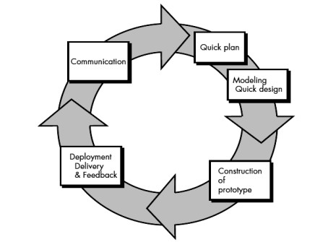

Di dalam menjalankan metode prototype terdapat bebrapa tahapan yang mana prototype seharusnya memiliki minimal 6 tahapan:

**1) Tahap 1 Analisis Kebutuhan (*Requirements Gathering*** [***and***](https://dosenit.com/php/keyword-and-php) ***Analysis*)** Tahapan yang pertama dimulai dengan analisis kebutuhan. Dalam melakukan analisis kebutuhan sistem, diperlukan definisi secara rinci. Oleh karena itu di dalam prosesnya klien dan juga para tim pengembang perlu melaukan pertemuan untuk mendiskusikan secara detail dan rinci mengenai sebuah sistem untuk mengetahui sistem seperti apakah yang diinginkan atau diharapkan oleh para pengguna nantinya.

### 2) Tahap Desain Cepat (*Quick Design*)

Tahapan kedau ini adalah dengan melakukan pembuatan sebuah desain yang sederhana yang nantinya dapat memberikan gambaran secara singkat mengenai sistem apa yang akan dibuat maupun dikembangkan. Pastinya gambaran tersebut merupakan hasil dari diskusi pada tahap 1 di awal.

### 3) Tahap Membangun Prototype

Tahapan yang ketiga adalah membangun prototype. Ketika desain cepat telah disetujui oleh klien, maka pembangunan prototype yang sebenarnya akan mulai dibuat serta dijadikan rujukan oleh tim progamer yang akan membuat suatu program dan juga aplikasi.

### 4) Tahap Mengevaluasi Pengguna Awal

Pada tahap yang keempat dilakukan evaluasi terhadap pengguna awal. Pada tahap tersebut, sistem yang sudah dibuat menjadi sebuah bentuk prototype tersebut nantinya akan dipresentasikan di depan klien supaya segera dilakukan evaluasi dan penilaian. Setelah itu, klien nantinya bisa memberi sebuah komentar dan juga saran terkait apa yang telah dibuat.

### 5) Tahap Memperbaiki Prototype (*Refining Prototype*)

Pada tahap yang kelimat dilakukan perbaikan prototype. ketika klien menuliskan catatan yang ditujukan untuk perbaikan sistem, maka fase ke 4 dan ke 5 akan berulang secara terus menerus hingga klien menyetujui sebuah prototype tersebut dalam mengembangkan suatu sistem. Akan tetapi, jika klien tidak memiliki revisi terhadap prototype yang dibuat tersebut, maka tim pengembang atau *developer* dapat melanjutkan pada tahapan ke 6 yakni implementasi dan pemeliharaan.

### 6) Tahap Implementasi dan Pemeliharaan (*Implement Product and Maintain*)

Pada tahapan yang terakhir inilah, produk sistem akan segera diciptakan dan dibuat oleh para programmer sesuai dengan prototype yang telah disetujui klien. Nantinya produk atau sistem tersebut akan dilakukan pengujian serta diserahkan kepada klien. Pada tahapan selanjutnya setelah implementasi produk, dilakukan fase atau tahap pemeliharaan yang bertujuan supaya sistem dapat berjalan secara lancar tanpa ada suatu kendala apapun.

# 8. Landasan Teori

## 8.1. Tinjauan Pustaka

Dari beberapa referensi yang penulis dapat ada sejumlah perbedaan yang dapat dijadikan perbandingan. Dari penelitian pertama yang berjudul

“Rancang Bangun Sistem Manajemen Keuangan Berbasis Android pada

Unit Kegiatan Mahasiswa Ilmu Pengetahuan dan Teknologi di Politeknik

Negeri Pontianak” yang diajukan sebagai tugas Akhir oleh Irfan Fauzan Kurniawan. Pada aplikasi yang menjadi referensi tersebut menggunakan sistem Android.

Referensi kedua adalah jurnal yang berjudul “Analisis dan perancangan system informasi pencatatan keuangan pada koperasi lancar jaya” yang diajukan oleh Sarip Hidayatuloh dan Indah Sari Agustin. Yang menjadi referensi yang kedua ini, jika dibandingkan dengan sistem yang dibuat menggunakan desktop yang dapat diakses oleh admin.

Referensi ketiga adalah jurnal yang berjudul “Sistem Informasi

Pengolahan Data Keuangan Berbasis Web” yang diajukan oleh Heri Purnomo dan Jauharul Maknunah. Yang menjadi referensi ketiga ini data diolah menggunakan website berupa informasi yang dapat diakses selain oleh admin.

Berdasarkan ketiga referensi diatas penulis berencana untuk membuat aplikasi Pencatatan Keuangan berbasis Website agar dapat diakses oleh umat, yang mana hanya ditujukan dalam lingkup Gereja St. Serenus di Stasi Bangkam Paroki Santo Fransiskus Xaverius Mempawah. Dimana terdapat banyak perbedaan dari ketiga referensi diatas.

## 8.2. Pencatatan Keuangan

Pencatatan keuangan merupakan sebuah proses pencatatan aktivitas transaksi keuangan pada sebuah bisnis atau perusahan yang dihitung dalam periode tahun tertentu. Pencatatan ini digunakan sebagai pelaporan transaksi yang terjadi dalam harian, mingguan, dan bulanan. Hasil catatan tersebut, akan menjadi sebuah financial report bagi bisnis yang Anda miliki. Laporan tersebutlah yang menjadi acuan untuk melihat kondisi bisnis yang tengah dijalankan. Banyaknya hal yang Anda lakukan demi mencapai visi tersebut dapat membuat Anda melupakan satu hal yang sangat penting yaitu pencatatan keuangan.

## 8.3. HTML

Pada awalnya aplikasi web dibangun dengan menggunakan bahasa yang disebut HTML (HyperText Markup Langauge). Kemudian dikembangkan berikutnya menjadi sejumlah skrip dan objek untuk memperluas kemampuan HTML seperti PHP dan ASP. HTML adalah bahasa pemrogaman standar yang digunakan untuk membuat sebuah halaman web, yang kemudian dapat diakses untuk menampilkan informasi dalam sebuah penjelajah web Internet.

## 8.4. PHP

Menurut Kristanto (2009:9) PHP adalah bahasa pemograman yang digunakan server luas untuk penanganan pembuatan dan pengembangan sebuah web dan bisa digunakan pada HTML. PHP di rancang untuk dapat bekerja sama dengan database server dan di buat sedemikian rupa sehingga pembuatan dokumenn HTM yang dapat mengakses database menjadi begitu mudah.

## 8.5. Javascript

Javascript adalah bahasa pemrograman web yang bersifat Client Side Programming Language. Client Side Programming Language adalah tipe Bahasa perograman yang pemrosesannya dilakukan oleh Client. JavaScript pada awal perkembangannya berfungsi untuk membuat interaksi natar user dengan situs web menjadi lebih cepat tanpa harus menunggu pemrosesan di web server. Berbagai animasi untuk mempercantik halama web, fitur chatting, efek-efek modern, games, semuanya bias dibuat menggunakan JavaScript

## 8.6. CSS

CSS (Cascading Style Sheet) adalah adalahsalah satu dari Bahasa desain web (style sheet language) dimana mampu mengotrol format tampilan sebuah halaman web yang ditulis dengan menggunakan penanda atau disebut dengan markup language.

## 8.7. Boostrap 5

Bootstrap adalah library (pustaka / kumpulan fungsi-fungsi) dari

Framework CSS yang dibuat khusus untuk bagian pengembangan fontend dari suatu website. Didalam library tersebut terdapat berbagai jenis file yang diantaranya HTML, CSS, dan Javascript.

# 9. Rancangan Sistem

## 9.1. Gambaran Umum

Gereja St. Serenus merupakan suatu perkumpulan atau lembaga dari penganut iman Katolik. Untuk saat ini, pencatatan keuangan di Gereja St. Serenus masih menggunakan pena dan kertas, yang mana dinilai kurang efektif karena ketika pembuatan laporan keuangan terkadang ada data yang hilang atau kurang. Maka dari itu pembuatan aplikasi pencatatan keuangan berbasis *website* ini diharapkan mampu membantu dalam pengelolaan keuangan secara teknologi.

***Admin*** adalah bagian pengelola data keuangan pada *website*, adapun hal-hal yang dapat dilakukan oleh admin pada *website* adalah:

1. Menambahkan Data keuangan dapat berupa jumlah uang Kas, data

Pemasukan, Data Pengeluaran

1. Mengedit data-data keuangan berupa laporan pertanggung jawaban, rekapan dan laporan pembayaran
2. Menghapus data yang tidak diperlukan
3. Mengelola data keuangan

***User*** diberi wewenang seperti hal dibawah pada website Gereja St.

Serenus :

* 1. Melihat perkembangan jumlah kas pada Gereja, melihat rincian pengeluaran, rincian pemasukan.
  2. Melihat deskripsi Gereja

## 9.2. Use Case Diagram

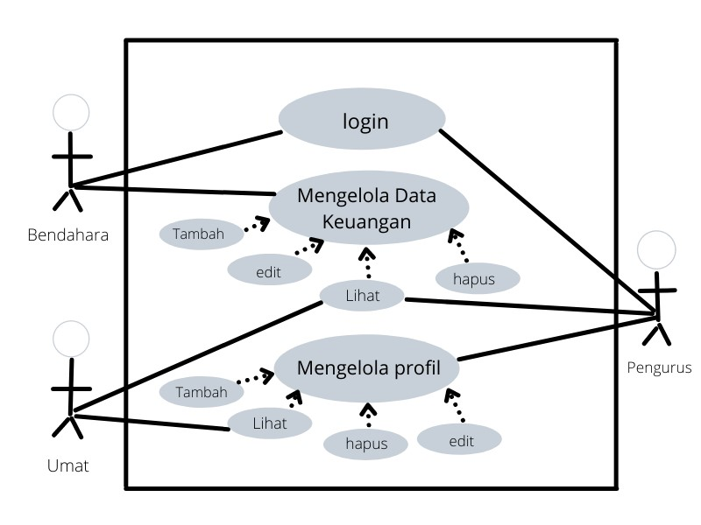

# 10. Jadwal Penyelesaian Tugas Akhir

|  |  |  |  |  |  |  |  |  |  |  |  |  |  |  |  |  |  |  |  |  |  |  |  |  |  |  |  |  |  |  |  |  |  |  |  |  |  |  |  |  |  |
| --- | --- | --- | --- | --- | --- | --- | --- | --- | --- | --- | --- | --- | --- | --- | --- | --- | --- | --- | --- | --- | --- | --- | --- | --- | --- | --- | --- | --- | --- | --- | --- | --- | --- | --- | --- | --- | --- | --- | --- | --- | --- |
| **NO** | **KEGIATAN** |  | | |  | | | |  | | | | **TAHUN 2020** | | | | | | | | | | | |  | | | | |  | | | | |  | | | | | | |
| **DESEMB** | | | **ER** | **JANUA** | | | **RI** | **FEBRUA** | | | **RI** | **MARET** | | | | **APRIL** | | | | **MEI** | | |  | | **JUNI** | | |  | | **JULI** | | |  | | **AGUSTUS** | | | | |
| 1 | Studi Pustaka dan Penulisan Proposal TA |  |  |  |  |  |  |  |  |  |  |  |  |  |  |  |  |  |  |  |  |  |  |  |  | |  |  |  |  | |  |  |  |  | |  |  |  |  | |
| 2 | Revisi dan Seminar Judul |  |  |  |  |  |  |  |  |  |  |  |  |  |  |  |  |  |  |  |  |  |  |  |  | |  |  |  |  | |  |  |  |  | |  |  |  |  | |
| 3 | Observasi |  |  |  |  |  |  |  |  |  |  |  |  |  |  |  |  |  |  |  |  |  |  |  |  | |  |  |  |  | |  |  |  |  | |  |  |  |  | |
| 4 | Wawancara dan  Pengumpulan Data |  |  |  |  |  |  |  |  |  |  |  |  |  |  |  |  |  |  |  |  |  |  |  |  | |  |  |  |  | |  |  |  |  | |  |  |  |  | |
| 5 | Analisis dan Desain Sistem |  |  |  |  |  |  |  |  |  |  |  |  |  |  |  |  |  |  |  |  |  |  |  |  | |  |  |  |  | |  |  |  |  | |  |  |  |  | |
| 6 | Pembuatan Sistem Program |  |  |  |  |  |  |  |  |  |  |  |  |  |  |  |  |  |  |  |  |  |  |  |  |  | |  |  |  |  | |  |  |  |  | |  |  |  |
| 7 | Pengujian Sistem |  |  |  |  |  |  |  |  |  |  |  |  |  |  |  |  |  |  |  |  |  |  |  |  |  | |  |  |  |  | |  |  |  |  | |  |  |  |
| 8 | Penulisan Tugas  Akhir |  |  |  |  |  |  |  |  |  |  |  |  |  |  |  |  |  |  |  |  |  |  |  |  |  | |  |  |  |  | |  |  |  |  | |  |  |  |
| 9 | Sidang Tugas Akhir |  |  |  |  |  |  |  |  |  |  |  |  |  |  |  |  |  |  |  |  |  |  |  |  |  | |  |  |  |  | |  |  |  |  | |  |  |  |

# DAFTAR PUSTAKA

|  |  |
| --- | --- |
| [1] | Mulyanto, "sistem informasi konsep dan aplikasi," 2009. |
| [2] | I. F. Kurniawan, "Rancang Bangun Sistem Manajemen Keuangan Berbasis Android Pada Unit Kegiatan Mahasiswa Ilmu Pengetahuan dan Teknologi Di Politeknik Negeri Pontianak," *Tugas Akhir,* p. 3, 2020. |
| [3] | M. A. N. D. Firmansyah, "Rancang Bangun aplikasi pencatatan Keuangan berbasis Web pada pesantren Mahasiswa Mahad Thaybah," *Tugas Akhir,* 2020. |
| [4] | T. A. d. N. P. Yiyin Kabiyo, "Aplikasi Pencatatan keuangan berbasis web," *Tugas Akhir,* 2020. |
| [5] | Heriadi, "Aplikasi pengelolaan keuangan dan aset desa gunung raya berbasis web," *Tugas Akhir,* 2019. |
| [6] | P. R. A. d. J. Dura, "Implementasi Pencatatan Keuangan pada usaha kecil dan Menengah (Studi pada Sentra Industri Kripik Tempe sanan di Kota malang)," *Jurnal JIBEKA,* 2018. |
| [7] | R. Sanjaya, "Rancang bangun website hotel Agung Prabumulih menggunakan Framework CodeIgniter (Studi Kasus: Orbit Station)," *Jurnal Teknologi dan Sistem informasi,* vol. 1, 2020. |
| [8] | R. V. Palit, "Rancangan sistem informasi keuangan gereja berbasis Web di jemaat GMIM Bukit Moria Malalayang," *E-Journal Teknik Elektro dan Komputer ,* vol. 4, p. 4, 2015. |
| [9] | Y. Anggraini, "Sistem Informasi Penjualan Sepeda Berbasis Web Menggunakan Framework CodeIgniter," *jurnal Teknologi dan Sistem Informasi,* vol. 1, 2020. |
| [10] | R. S. d. J. Febio, "Membangun Aplikasi E-Library menggunakan Html, PHP Script, dan MySQL Database," *Jurnal Processor,* Agustus 2011. |
| [11] | M. S. Novendri, "Aplikasi Inventaris Barang pada Mts Nurul Islam Dumai Menggunakan PHP dan MySQL," *Jurnal Manajemen dan Teknologi informasi,* 2 mei 2019. |
| [12] | T. S. Koesheryatin, Aplikasi Internet Menggunakan HTML, CSS & Java Script, Bandung, 20 April 2014. |
| [13] | S. H. d. A. Andi Christian, "Rancang Bangun Website Sekolah Dengan Menggunakan Framework Bootstrap(Studi Kasus SMP Negeri 6 Prabumulih)," *Jurnal SISFOKOM,* 2018. |